Бекітемін:
Оқу ісі жөніндегі орынбасары: ____________________

Бөлім: | Тұрақты ток
Педагогтың аты-жөні:
Күні: | «_» ________ 20_ ж.
Сынып: 10 | Қатысушылар саны: | Қатыспағандар саны:
Сабақтың тақырыбы: | Кирхгоф заңдары
Оқу бағдарламасына сәйкес оқыту мақсаттары: | 10.4.2.6 -тармақталған электр тізбегіне Кирхгоф заңын қолдану;
Сабақтың мақсаты (SMART): | - Кирхгофтың бірінші және екінші ережелерін тұжырымдайды  - тармақталған тізбекке теңдеулер жүйесін құрады  - Кирхгоф ережелерін есептер шығаруда қолданады  - ережелердің заряд пен энергияның сақталу заңдарымен байланысын түсіндіреді
Құндылықтарға баулу: | «Адал азамат» бағдарламасы бойынша: Шығармашылық және инновация.  «Ғылым – инемен құдық қазғандай» (халық мақалы).  Құндылық топтық жұмыстағы жауапкершілік пен өзара құрмет арқылы жүзеге асады.
Сабақтың барысы:
Сабақтың кезеңі / уақыты | Педагогтың әрекеті | Оқушының әрекеті | Бағалау (дескрипторлар) | Ресурстар
Сабақтың басы  6 минут  Ұйымдастыру, қызығушылықты ояту, мақсат қою | Ұйымдастыру кезеңі. Сәлемдесу, түгендеу, бағалау парағын тарату.  Білімді өзектендіру: «Сұрақтар себеті». Себеттен «Толық тізбек үшін Ом заңы; №3. Зертханалық жұмыс: «Ток көзінің ЭҚК мен ішкі кедергісін анықтау»» тақырыбына арналған сұрақ жазылған қағазды алып, жауап береді.  Құндылыққа баулу: «Ғылым – инемен құдық қазғандай» (халық мақалы).  Проблемалық жағдаят: Екі түрлі батарея параллель жалғанған тізбекте токтарды тек Ом заңымен табуға бола ма?  Оқушылардың болжамдары тыңдалып, сабақтың тақырыбы мен мақсаты бірге анықталады. | Кездейсоқ сұраққа жауап береді.  Болжам айтып, тақырып пен мақсатты анықтауға қатысады. | Қалыптастырушы бағалау: ауызша кері байланыс, «Бас бармақ» әдісі. | Презентация  Бағалау парағы
Сабақтың ортасы  12 минут  Жаңа білімді меңгеру | Жаңа білімді меңгеру: «Фишбоун» (балық сүйегі). Мұғалім проблемалық сұрақ қояды; оқушылар «балық сүйегі» сызбасында себептерін, дәлелдерін және қорытындысын көрсетеді.  - І ереже (түйін): ΣIᵢ = 0 (кіретін токтар = шығатын токтар) – заряд сақталуы.  - ІІ ереже (контур): ΣIᵢRᵢ = Σℰᵢ – энергия сақталуы.  - Алгоритм: токтардың бағытын таңдау → түйін теңдеулері (n − 1) → контур теңдеулері → шешу (теріс жауап – бағыт кері).  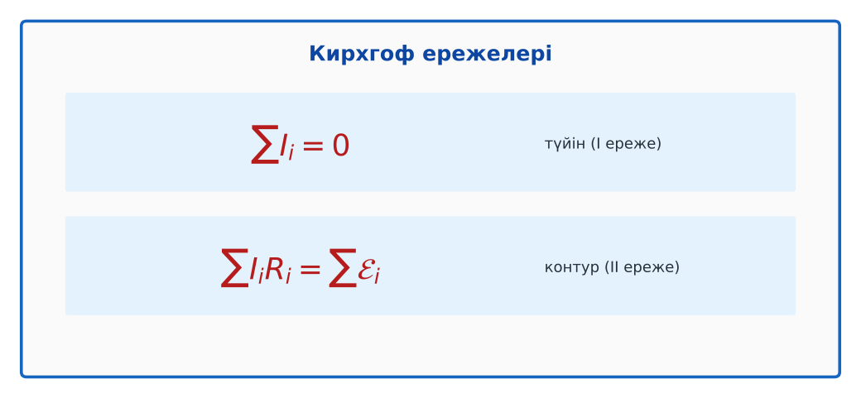  Сурет. Кирхгоф ережелері | Фишбоун сызбасын толтырып, себеп-салдарды анықтайды. | Дескриптор:  - Кирхгофтың бірінші және екінші ережелерін тұжырымдайды;  - топта/жұпта белсенді жұмыс істейді.  2 балл | Физика 10-сынып оқулығы  Презентация  PhET: https://phet.colorado.edu/en/simulations/circuit-construction-kit-dc
Сабақтың ортасы  7 минут  Бекіту, жаттығу | «Ыстық картоп». Тапсырма жазылған парақ топ ішінде қолдан-қолға беріледі, әр оқушы шешімнің бір қадамын жазады.  Үлгі: ℰ₁ = 12 В, ℰ₂ = 6 В, R₁ = R₂ = 2 Ом, R₃ = 4 Ом (ортақ тармақ) – теңдеулер жүйесін құрып шешу. | Тапсырманы орындап, шешімін талқылайды. | Дескриптор:  - тапсырманың шешімін қадамдап, дұрыс рәсімдейді.  1 балл | Жұмыс дәптері  Тапсырма карточкасы
Сергіту сәті  2 минут | «Векторлар». Мұғалім бағыт айтады (жоғары, оңға, солға, төмен), оқушылар қолымен вектор бағытын көрсетеді. | Қимыл арқылы орындайды. | – | –
Сабақтың ортасы  11 минут  Деңгейлік тапсырмалар (жеке жұмыс) | Саралау «Таңдау» арқылы: оқушылар деңгейін өздері таңдайды; А деңгейін орындаған оқушы В деңгейіне өтеді.  А деңгейі (білу, түсіну) – жасыл карта.  Түйінге 3 А және 2 А токтар кіреді, бір ток шығады. Шығатын ток?  В деңгейі (қолдану) – сары карта.  Жоғарыдағы үлгі тізбекте I₃ тогын тап.  С деңгейі (талдау, жинақтау) – қызыл карта.  Кирхгофтың ІІ ережесі неге энергияның сақталу заңының салдары? Тұйық контур бойымен бірлік зарядты айналдыру арқылы түсіндір.  ЕББҚ оқушыларына: белсенді рөл беру (уақыт сақшысы, материал таратушы); жұп-тьютор (күшті оқушымен бірге жұмыс). | Деңгейін таңдап, тапсырманы жеке орындайды.  Жауап кілтімен өзін-өзі тексереді. | Дескриптор:  А: тармақталған тізбекке теңдеулер жүйесін құрады – 2 балл  В: Кирхгоф ережелерін есептер шығаруда қолданады – 3 балл  С: ережелердің заряд пен энергияның сақталу заңдарымен байланысын түсіндіреді – 4 балл | Деңгейлік карточкалар (А – жасыл, В – сары, С – қызыл)  Жауап кілті
Сабақтың соңы  7 минут  Бекіту, рефлексия, үй тапсырмасы | Бекіту: Plickers онлайн-викторинасы (мұғалім алдын ала дайындайды). Сұрақ үлгілері:  - Түйінде ΣI? (0)  - ІІ ереже қай заңнан? (энергия сақталуы)  - Теріс ток не білдіреді? (бағыты кері)  Plickers: https://www.plickers.com/  Құрылғы жетіспесе – қағаз нұсқасы.  Рефлексия: «Нысана» – оқушылар нысананың 4 секторына («түсіндім», «белсенді болдым», «топпен жұмыс», «қызықты болды») белгі қояды.  Үй тапсырмасы (сараланған):  - А: §40; 3 есеп.  - В: PhET-те 2 көзді тізбекті тексеру.  - С: Густав Кирхгоф туралы хабарлама. | Викторинаға жауап береді.  Бағалау парағындағы балын қосып, өзін-өзі бағалайды.  Рефлексия жасайды, үй тапсырмасының деңгейін таңдайды. | Дескриптор:  - викторина сұрақтарының кемінде 80%-ына дұрыс жауап береді – 3 балл  Шкала (10 балл): 9–10 «Өте жақсы», 7–8 «Жақсы», 5–6 «Қанағаттанарлық», 0–4 «Қолдау қажет» | Plickers (QR-код)  Рефлексия материалдары  Kundelik.kz – үй тапсырмасы
Саралау, ЕББҚ қолдау, бағалау және қауіпсіздік
Саралау | ЕББҚ оқушыларына қолдау | Бағалау | Денсаулық және қауіпсіздік
Тапсырма арқылы: А, В, С деңгейлік карталар.  Таңдау арқылы: оқушы деңгейін өзі таңдайды.  Қолдау арқылы: «Фишбоун» (балық сүйегі), жұп-тьютор.  Қабілетті оқушыларға: С деңгейі, PhET/қосымша зерттеу. | Оқу қиындығы: белсенді рөл беру (уақыт сақшысы, материал таратушы).  Көру/есту қабілеті: ірі шрифтті (16–18) карточкалар, формулалар жадынамасы.  Зейін тапшылығы: белсенді рөл беру (уақыт сақшысы, материал таратушы). | Бағалау парағы (10 балл), дескрипторлар, өзін-өзі және өзара бағалау, онлайн-викторина, рефлексия. | Сергіту сәті, көзге арналған үзіліс, интерактивті тақтамен жұмыс уақытын шектеу, сыныпты желдету.
Деңгейлік тапсырмалардың жауап кілті
Деңгей | Дұрыс жауап
А | 5 А.
В | I₁ + I₂ = I₃; 2I₁ + 4I₃ = 12; 2I₂ + 4I₃ = 6 → I₃ = 1,8 А (I₁ = 2,4 А, I₂ = −0,6 А).
С | Тұйық контурда электростатикалық өрістің жұмысы нөл; бөгде күштердің жұмысы кедергілердегі жылуға тең.
Сандық ресурстар (QR-кодтар)
PhET – симуляция  https://phet.colorado.edu/en/simulations/circuit-construction-kit-dc   | Plickers – викторина  https://www.plickers.com/   | Bilimland – видеосабақ  https://bilimland.kz/   | OPIQ – цифрлық оқулық  https://www.opiq.kz/  

